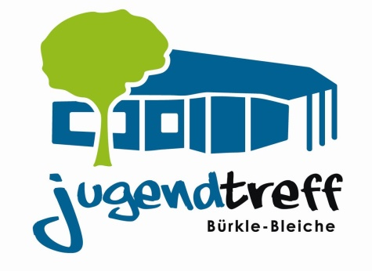

**Jugendtreff Bürkle-Bleiche**

**Lessingstr. 26**

**Emmendingen**

**07641/452-6310**

# Eintritt 2,50 €

# inkl. Freigetränk + Chips

**Teenie Disco**

**11 - 15 Jahren**

**19 – 22 Uhr**

**29.03.2019**